2022～2023年 春季 学期
序号：

《程序设计提高》课程

实验报告

实验一 简单计算问题

专业班级： 计23-2

学生姓名： 刘东昕

学生学号： 23101020202

实验题目：数字求和

实验数据储存结构设计
无需数据结构

实验设计思想
用一个变量存储a，一个变量存储当前输入，一个变量赋0表示总和。先读入a，然后循环5次输入数值如果小于a就加到总和上，最后输出总和

实验源程序
#include <iostream>
using namespace std;

#define Time 5

int main()
{
int a, x, sum = 0;
cin >> a;
for (int i = 0; i < Time; i++)
{
cin >> x;
if (x < a) sum += a;
}
cout << sum << endl;

return 0;
}

实验结果及问题分析

1．运行结果图
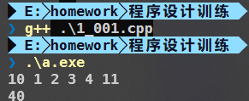

2．程序分析
程序没有声明函数
实验题目： 两倍数

实验数据储存结构设计
用一个STL中的unordered_multiset存储输入

实验设计思想
用一个unordered_multoset存储输入，对于每一个输入如果是-1则退出 0则清空集合 否则令cnt变量加上集合中输入两倍或1/2的数，然后将输入存进集合

实验源程序
#include <iostream>
#include <unordered_set>
using namespace std;

int main()
{
int x;
unordered_multiset<int> st;
int cnt = 0;

cin >> x;
while (x != -1)
{
if (x == 0)
{
cout << cnt << endl;
cnt = 0;
st.clear();
}
else
{
cnt += st.count(x * 2) + !(x % 2) * st.count(x / 2);
st.insert(x);
}
cin >> x;
}

return 0;
}

实验结果及问题分析

1．运行结果图
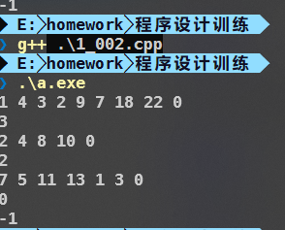

2．程序分析
程序没有使用函数
实验题目：Number Sequence

实验数据储存结构设计
没用到数据结构

实验设计思想
用一个函数计算结果，每组数据调用

实验源程序
#include <iostream>
using namespace std;

int func(int A, int B, int N)
{
int a = 1, b = 1;
for (int i = 2; i < N; i++)
{
int t = B * a + A * b;
a = b;
b = t % 7;
}

return b;
}

int main()
{
int A, B, N;
while (cin >> A >> B >> N)
{
if (A == 0 && B == 0 && N == 0) break;
cout << func(A, B, N) << endl;
}

return 0;
}

实验结果及问题分析

1．运行结果图
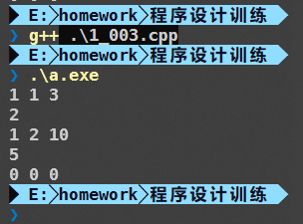

2．程序分析
Func函数用于根据A, B, N 递推出结果

实验题目：肿瘤检测

实验数据储存结构设计
用一个vector<vector<int>>存储数据

实验设计思想
遍历每个点，统计肿瘤面积和边界点个数

实验源程序
#include <iostream>
#include <vector>
using namespace std;

vector<vector<int>> vec;

bool avilable(int x, int y, int N)
{
return x >= 0 && x < N && y >= 0 && y < N;
}

int main()
{
ios::sync_with_stdio(false);
cin.tie(nullptr);
cout.tie(nullptr);

int N;
cin >> N;
vec.resize(N, vector<int>(N));
for (int i = 0; i < N; i++) for (int j = 0; j < N; j++) cin >> vec[i][j];

int C = 0, S = 0;
int dx[] = {1, 0, -1, 0};
int dy[] = {0, 1, 0, -1};

for (int i = 0; i < N; i++) for (int j = 0; j < N; j++)
{
if (vec[i][j] <= 50)
{
S++;
bool flg = false;
for (int u = 0; u < 4 && !flg; u++)
{
if (avilable(i + dx[u], j + dy[u], N))
{
flg = vec[i + dx[u]][j + dy[u]] > 50;
}
else flg = true;
}
if (flg) C++;
}
}

cout << S << " " << C;

return 0;
}

实验结果及问题分析

1．运行结果图
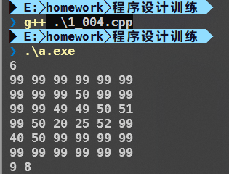

2．程序分析
Available函数用于判断坐标点是否出界

实验题目：填词

实验数据储存结构设计
用一个map<char, int>维护剩余字符

实验设计思想
先读入字符，存储在map中，之后从map中剔除，最后输出剩余字符

实验源程序
#include <iostream>
#include <map>
#include <utility>
#include <string>
using namespace std;

int main()
{
ios::sync_with_stdio(false);
cin.tie(nullptr);
cout.tie(nullptr);

int N, M, P;
cin >> N >> M >> P;

map<char, int> mp;
char c;

for (int i = 0; i < N * M; i++)
{
cin >> c;
mp[c] += 1;
}

string str;
for (int i = 0; i < P; i++)
{
cin >> str;
for (auto it = str.begin(); it != str.end(); it++) mp[*it]--;
}

for (auto it = mp.begin(); it != mp.end(); it++)
{
for (int i = 0; i < (*it).second; i++)
cout << (*it).first;
}
}

实验结果及问题分析

1．运行结果图
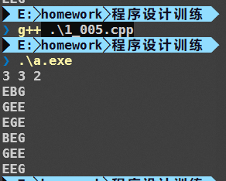

2．程序分析

没有使用额外函数

实验题目：垂直直方图

实验数据储存结构设计
用一个vector<int>存储各字母个数

实验设计思想
读入后对每行如果该字母满足值则输出*否则输出’ ’

实验源程序
#include <iostream>
#include <string>
#include <vector>
#include <algorithm>
using namespace std;

int main()
{
ios::sync_with_stdio(false);
cin.tie(nullptr);
cout.tie(nullptr);

vector<int> vec(26, 0);
string str;

for (int i = 0; i < 4; i++)
{
getline(cin, str);
for (auto it = str.begin(); it != str.end(); it++)
{
if (*it >= 'A' && *it <= 'Z')
vec[*it - 'A']++;
}
}

int height = *max_element(vec.begin(), vec.end());

for (int i = height; i > 0; i--)
{
for (int j = 0; j < 26; j++)
{
cout << (i <= vec[j] ? "*" : " ") << " ";
}
cout << endl;
}

for (int i = 0; i < 26; i++)
{
cout << char('A' + i) << " ";
}
}

实验结果及问题分析

1．运行结果图
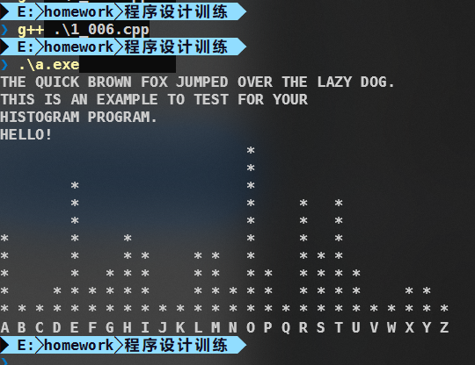

2．程序分析
没有使用额外函数

实验题目：谁拿了最多奖学金

实验数据储存结构设计
没有使用额外数据结构

实验设计思想
对每个读入遍历能否获取奖学金的条件

实验源程序
#include <iostream>
#include <string>
using namespace std;

int func()
{
int a, b;
char c, d;
int e;

cin >> a >> b >> c >> d >> e;

int rst = 0;

if (a > 80 && e) rst += 8000;
if (a > 85 && b > 80) rst += 4000;
if (a > 90) rst += 2e3;
if (a > 85 && d == 'Y') rst += 1e3;
if (a > 80 && c =='Y') rst += 850;

return rst;
}

int main()
{
int N;
cin >> N;

string maxN;
int max = 0;
int total = 0;

for (int i = 0; i < N; i++)
{
string name;
cin >> name;
int x = func();

total += x;
if (x > max)
{
maxN = name;
max = x;
}
}

cout << maxN << endl << max << endl << total;

return 0;
}

实验结果及问题分析

1．运行结果图
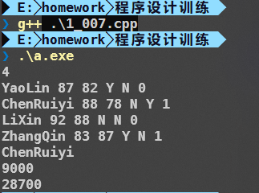

2．程序分析

定义func函数用于计算个人奖学金

实验题目：简单密码

实验数据储存结构设计
没有使用额外数据结构

实验设计思想
对于每个读入处理后输出

实验源程序
#include <iostream>
#include <string>
using namespace std;

char change(char a)
{
return (a - 'A' + 21) % 26 + 'A';
}

int main()
{
string str;

while (1)
{
getline(cin, str);

if (str == "START" || str == "END") continue;
if (str == "ENDOFINPUT") return 0;

for (auto it = str.begin(); it != str.end(); it++)
{
if (*it >= 'A' && *it <= 'Z')
{
*it = change(*it);
}
}

cout << str << endl;
}

return 0;
}

实验结果及问题分析

1．运行结果图
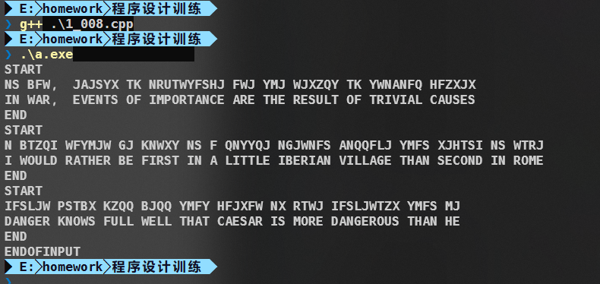

2．程序分析
定义change函数用于实现密码到源码转换

实验题目：化验诊断

实验数据储存结构设计
没有使用额外数据结构

实验设计思想
对于每个读入遍历判断条件输出结果

实验源程序
#include <iostream>
#include <string>
using namespace std;

int main()
{
int N;
cin >> N;

for (int i = 0; i < N; i++)
{
string str;
double a, b, c, d, e;
cin >> str >> a >> b >> c >> d >> e;

int n = 0;
if (a < 4 || a > 10)
n++;
if (b < 3.5 || b > 5.5)
n++;
if (str == "male" && (c < 120 || c > 160))
n++;
if (str == "female" && (c < 110 || c > 150))
n++;
if (str == "male" && (d < 42 || d > 48))
n++;
if (str == "female" && (d < 36 || d > 40))
n++;
if (e < 100 || e > 300)
n++;
if (n == 0)
cout << "normal";
else cout << n;
cout << endl;
}

return 0;
}

实验结果及问题分析

1．运行结果图
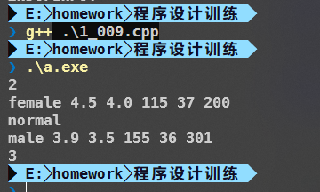

2．程序分析
没有声明额外函数

实验题目：密码

实验数据储存结构设计
使用vector<char>存储字符序列

实验设计思想
对于每个读入多次处理后输出

实验源程序
#include <iostream>
#include <vector>
using namespace std;

int main()
{
// ios::sync_with_stdio(false);
// cin.tie(nullptr);
// cout.tie(nullptr);

while (1)
{
int N;
cin >> N;
if (N == 0) return 0;

vector<int> vec(N);
for (int i = 0; i < N; i++) cin >> vec[i];
for (int i = 0; i < N; i++) vec[i]--;

while (1)
{
int n;
cin >> n;
if (n == 0) break;

char c;
c = getchar();
c = getchar();
vector<char> str(N, ' ');
int idx = 0;
while (c != '\n')
{
str[idx++] = c;
c = getchar();
}
vector<char> temp(N, ' ');

for (int i = 0; i < n; i++)
{
for (int j = 0; j < N; j++)
{
temp[vec[j]] = str[j];
}
str = temp;
}
for (int i = 0; i < str.size(); i++)
{
cout << str[i];
}
cout << endl;
}
}

return 0;
}

实验结果及问题分析

1．运行结果图
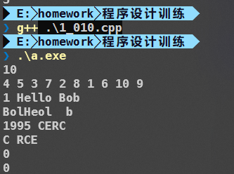

2．程序分析
没有声明额外函数
………………………………………………………………………………………

本次实验总结体会
没困难

